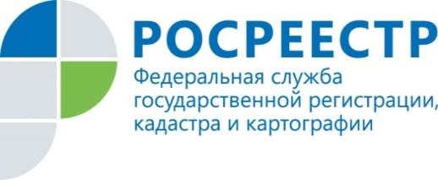 | Электронная ипотека за 24 часа: с момента действия проекта более 2 тысяч заявлений поступило в курский Росреестр

В курский Росреестр поступило 2250 тысяч заявлений на регистрацию ипотеки в рамках проекта «Электронная ипотека за один день».
«Управление Росреестра по Курской области во взаимодействии с кредитными организациями с августа 2021 года реализует проект, который позволяет жителям региона получать право собственности на недвижимость практически на следующий день после обращения в банк – гораздо быстрее стандартного срока оказания государственной услуги»,- напомнил замруководителя Управления Росреестра по Курской области Александр Емельянов.
Растущий спрос на электронные услуги на рынке недвижимости подчеркивают представители бизнес-сообщества.
«В рамках ESG-повестки Сбербанк активно развивает цифровые сервисы для клиентов, что делает оформление жилищного кредита проще, доступнее и быстрее. Куряне оценили удобство электронной регистрации ипотеки в Росреестре. С использованием этого сервиса в Сбербанке проходит уже около 80% сделок по вторичному жилью в регионе», — рассказал управляющий Курским отделением Сбербанка Константин Долонин.

Отметим, что в Курской области проект «Электронная ипотека за один день» активно реализуется всеми крупными кредитными организациями.

С уважением,
Пресс-служба Управления Росреестра по Курской области
Тел.: +7 (4712) 52-92-75
моб.: 8 (919) 213-05-38
Bashkeyeva@r46.rosreestr.ru
МывInstagram: https://www.instagram.com/rosreestr46/

